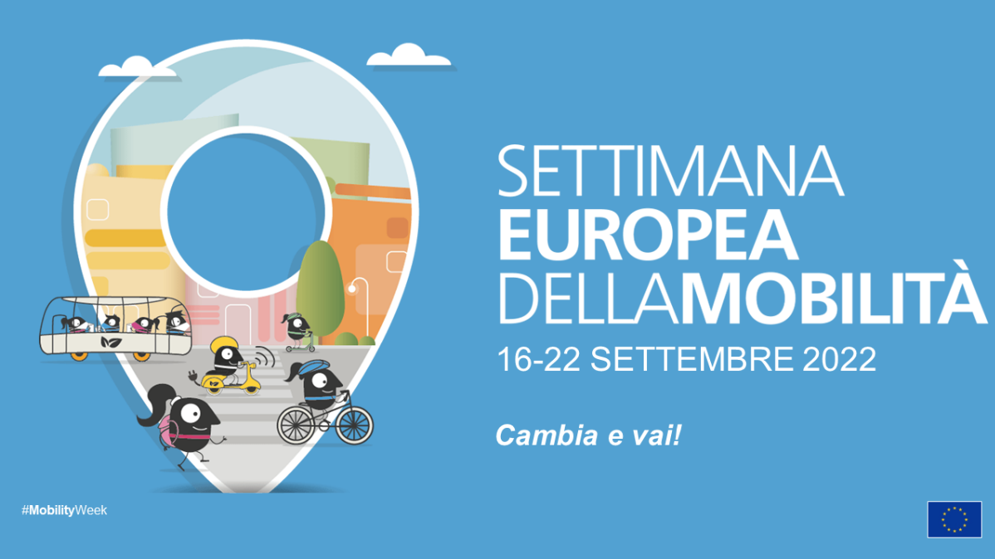

Settimana Europea Mobilità Sostenibile 2022

Fiab Bari Ruotalibera Aps

Associazione di Ciclisti Urbani
Via Sabotino, 18 - 70124 Bari
info@fiabbari.it
www.fiabbari.it
www.facebook.com/RuotaliberaBari
tel 338.3118834

BETTER CONNECTION, CAMBIA E VAI
Anche quest’anno FIAB è in prima linea per portare nelle città centinaia di iniziative nella “Settimana Europea della Mobilità” per coinvolgere un numero sempre maggiore di persone, Enti, Aziende e Associazioni a porre attenzione al tema della Mobilità Sostenibile!
Per l’edizione 2022 la Commissione Europea ha scelto di sottolineare l’importanza di una maggiore sinergia per aumentare la consapevolezza verso la mobilità sostenibile e per promuovere un cambiamento degli stili di vita in favore di una mobilità attiva: BETTER CONNECTIONS, CAMBIA E VAI!
FIAB promuove la bicicletta come linguaggio universale per guidare il cambiamento e come risposta alle attuali sfide energetiche, ambientali e di mobilità per questo noi di FIAB diciamo CAMBIA stile, VAI in bici! Scegliere la bicicletta come mezzo di trasporto significa scegliere di cambiare in meglio il nostro modo di muoverci e di vivere lo spazio in cui viviamo.
#SCEGLILABICI per guidare la transizione verso una nuova mobilità più sana e più sicura, rispettosa dell’ambiente e dei territori. Con un’attenta pianificazione di un sistema della mobilità più equa che preveda una massiccia presenza di biciclette e pedoni.
In linea con tale condivisa considerazione l'associazione Fiab Bari Ruotalibera Aps indirizzerà il suo contributo alla manifestazione organizzando, durante la settimana, una serie di iniziative finalizzate a perseguire una mobilità casa-scuola sicura, sostenibile e autonoma.
"Cambia e Vai", ovvero come liberarsi dalla dipendenza dell'auto nei tragitti brevi
- riconoscendo la mobilità casa-scuola e casa-lavoro come priorità a livello urbano da inserire negli strumenti di pianificazione
- riconoscendo il ruolo e la professionalità del Mobility Manager Scolastico
Tanto non solo per abbattere inquinamento, congestione, incidenti e malattie da scarsa attività fisica ma soprattutto per favorire la crescita autonoma dei ragazzi e la socializzazione con i coetanei che caratterizzavano piacevolmente l’arrivo a scuola delle precedenti generazioni.
Pertanto, in tale ottica, l'associazione Fiab Bari Ruotalibera Aps, propone il seguente:
Programma di massima settimanale
“Tutti in Bici”: 15-16-19 settembre ore 15-17
Corso per imparare ad andare in bici riservato agli adulti

“ABC della bicicletta”: 16-20-22 settembre ore 20,00 c/o Fiab Bari Ruotalibera APS
(Via Sabotino 18) Corso di piccola manutenzione della bicicletta

“#SCEGLILABICI”: 18 settembre ore 8,45 Parco 2 Giugno, pedalata cittadina per promuovere l’uso della bicicletta sui percorsi casa-scuola

"Pedali nella notte Special": 21 settembre ore 20,00 p.za del Ferrarese, dedicata alla conoscenza di Bari vecchia in collaborazione con M. Fanelli, Circolo Acli Dalfino

"Pedalare in sicurezza", laboratorio di mobilità sostenibile rivolto agli alunni delle scuole primarie e secondarie di primo grado
Il Presidente
ing roccaldo tinelli

